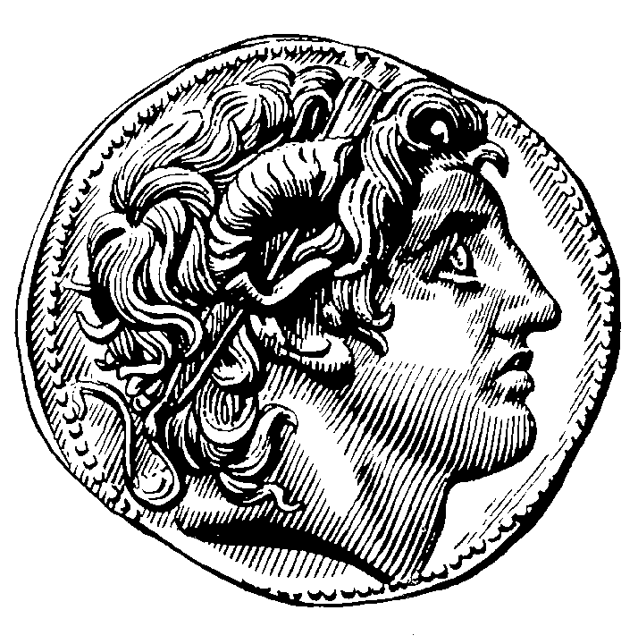
ΔΗΜΟΣ ΘΕΣΣΑΛΟΝΙΚΗΣ
Γ΄ ΔΗΜΟΤΙΚΗ ΚΟΙΝΟΤΗΤΑ
Α Ν Α Κ Ο Ι Ν Ω Σ Η

Η Γ΄Δημοτική Κοινότητα διοργανώνει την καθιερωμένη εκδήλωση την Καθαρά Δευτέρα
«ΚΟΥΛΟΥΜΑ 2025»
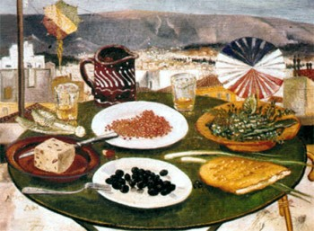
Στις 3 Μαρτίου 2025 και ώρα 11:00 – 15:00
Στο «Σέϊχ Σου – Πλ.Τσιάτρα»
Η εκδήλωση θα περιλαμβάνει αναβίωση των πατροπαράδοτων εθίμων με τη διανομή παραδοσιακών εδεσμάτων και χαρταετών. Την εκδήλωση θα πλαισιώσουν: Παραδοσιακή μουσική ορχήστρα και θα συμμετέχουν χορευτικά συγκροτήματα του Πολιτιστικού και Λαογραφικού Συλλόγου «Οι Φίλοι της Παράδοσης»

